**ΟΜΑΔΑ 1η**

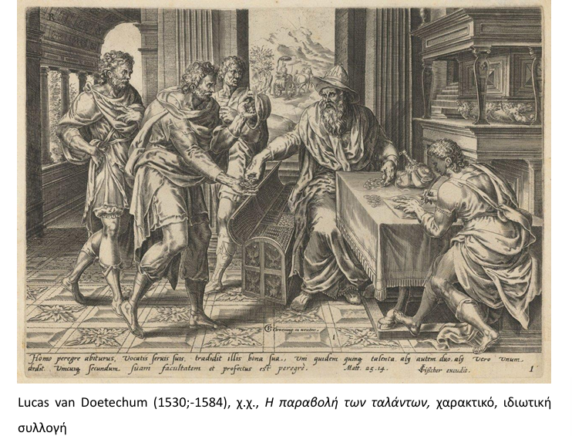

-Τί μας διδάσκουν οι δύο δούλοι της παραβολής και γιατί ο τρίτος καταδικάζεται από τον Κύριο;

[Σκεφτείτε πώς ενέργησαν οι δούλοι, πριν απαντήσετε]

-Επινοείστε μία «παγωμένη εικόνα» που να αποτυπώνει το περιεχόμενο της παραβολής των Ταλάντων.

**ΟΜΑΔΑ 2η**

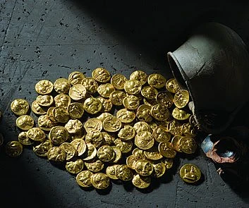

Ο Χριστός συνήθιζε να μιλά με παραβολές προκαλώντας την προσοχή και το ενδιαφέρον των ακροατών του με σκοπό να τους εισαγάγει με φυσικές και ζωηρές εικόνες στην κατανόηση των υπερκόσμιων αληθειών και μυστηρίων της βασιλείας Του.

-Ποιο πιστεύετε ότι είναι το βαθύτερο νόημα της παραβολής;

-Αποτυπώστε με όποιον τρόπο θέλετε αυτό το μήνυμα (σκίτσο, σλόγκαν, ποίημα….).

**ΟΜΑΔΑ 3η**

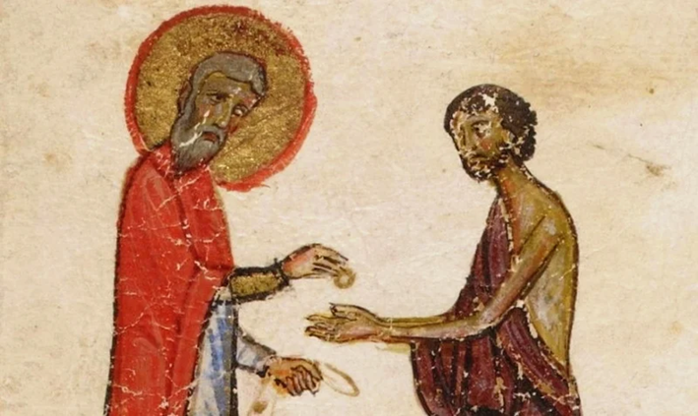

-Θεωρείτε ότι ο άρχοντας έκανε άδικη ή δίκαιη κατανομή των ταλάντων;

Ετοιμάστε ερωτήσεις σχετικές προς τον άρχοντα (κ. Βλαχοδήμο), που θα ανακρίνετε.

**ΟΜΑΔΑ 4η**

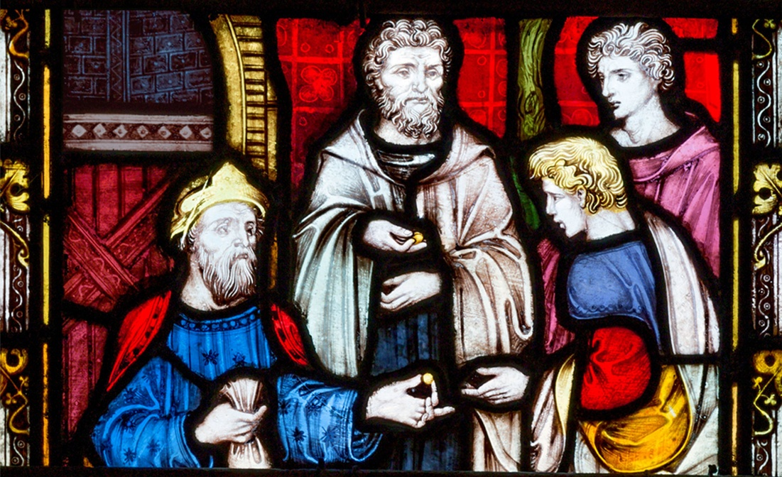

|  |  |
| --- | --- |
| Δοξαστικό των Αποστίχων του Όρθρου της  Μεγάλης Τρίτης | Μετάφραση |
| Ἰδού σοι τὸ τάλαντον, ὁ Δεσπότης  ἐμπιστεύει ψυχή μου, φόβῳ δέξαι τὸ  χάρισμα, δάνεισαι τῷ δεδωκότι, διάδος πτωχοῖς, καὶ κτῆσαι φίλον τὸν Κύριον, ἵνα στῇς ἐκ δεξιῶν αὐτοῦ, ὅταν ἔλθῃ ἐν δόξῃ, καὶ ἀκούσῃς μακαρίας φωνῆς.  Εἴσελθε δοῦλε, εἰς τὴν χαρὰν τοῦ  Κυρίου σου.  Αὐτῆς ἀξίωσόν με, Σωτὴρ τὸν πλανηθέντα, διὰ τὸ μέγα σου ἔλεος. | Να, ψυχή μου, ο Κύριος, σου  εμπιστεύεται το τάλαντο. Δέξου το  χάρισμα αυτό με φόβο. Δάνεισε σε  Αυτόν που σου το έδωσε. Μοίρασε  αγαθά στους φτωχούς και απόκτησε  έτσι τον Κύριο φίλο σου, για να  σταθείς στα δεξιά του, όταν έλθει με  τη δόξα του και να ακούσεις την  ευλογημένη φωνή του (να σου λέει):  «Μπες δούλε, στη χαρά του Κυρίου  σου..» Αξίωσέ με, Σωτήρα μου, κι  εμένα που (τόσο) πλανήθηκα (από την  αμαρτία) ν’ απολαύσω αυτή τη χαρά,  αφού έχεις μεγάλη ευσπλαχνία. |
| Ιδιόμελο των Αίνων. Ἦχος πλ. β΄ | **Μετάφραση** |
| Δεῦτε πιστοί, ἐπεργασώμεθα  προθύμως τῷ Δεσπότῃ· νέμει γὰρ τοῖς δούλοις τὸν πλοῦτον, καὶ ἀναλόγως ἕκαστος, πολυπλασιάσωμεν, τὸ τῆς  χάριτος τάλαντον.  Ὁ μέν σοφίαν κομιείτω, **δι' ἔργων ἀγαθῶν.** Ὁ δὲ λειτουργίαν λαμπρότητος ἐπιτελείσθω, κοινωνείτω δὲ τοῦ λόγου,  πιστὸς τῷ ἀμυήτῳ, καὶ **σκορπιζέτω τὸν πλοῦτον**, πένησιν ἄλλος· οὕτω γὰρ **τὸ δάνειον πολυπλασιάσομεν**, καὶ ὡς οἰκονόμοι πιστοὶ τῆς χάριτος,  δεσποτικῆς χαρᾶς ἀξιωθῶμεν· αὐτῆς  ἡμᾶς καταξίωσον, Χριστὲ ὁ Θεός, ὡς φιλάνθρωπος. | Ἐλᾶτε, πιστοί, νὰ δουλέψουμε  πρόθυμα στὸ Δεσπότη· διότι  μοιράζει ἀπὸ ἀγαθότητα τὸν πλοῦτο  στοὺς δούλους,  καὶ ὁ καθένας ἀνάλογα μὲ τὶς  δυνατότητές του ἄς  πολλαπλασιάσουμε τὸ τάλαντο τῆς  χάριτος τοῦ Θεοῦ. Ὁ ἕνας ἂς  παρουσιάσει σοφία  μὲ ἔργα ἀγαθά, ὁ ἄλλος ἂς προσφέρει (στὸ σύνολο) ὑπηρεσίες  λαμπρές· ὁ πιστὸς ἂς μεταδίδει  τὸ θεῖο λόγο σ' αὐτὸν  ποὺ τὸν ἀγνοεῖ καὶ ὁ ἄλλος ἂς  σκορπίζει τὸν ὑλικὸ πλοῦτο του στοὺς  φτωχούς. Διότι ἔτσι, ὡς  πιστοὶ οἰκονόμοι τῆς χάριτος  τοῦ Θεοῦ, θ' ἀξιωθοῦμε νὰ λάβουμε  τὴ δεσποτικὴ θεία χαρά. Αὐτὴ ἀξίωσέ  μας ν' ἀποκτήσουμε,  Χριστὲ ὁ Θεός, ὡς φιλάνθρωπος. |

**-Αφού μελετήσετε και ακούσετε με προσοχή τα παραπάνω, προσπαθήστε να εξηγήσετε τί σημαίνουν στην πραγματικότητα «τα τάλαντα» για κάθε άνθρωπο και πώς μπορεί να τα πολλαπλασιάσει;**

**ΟΜΑΔΑ 5η**

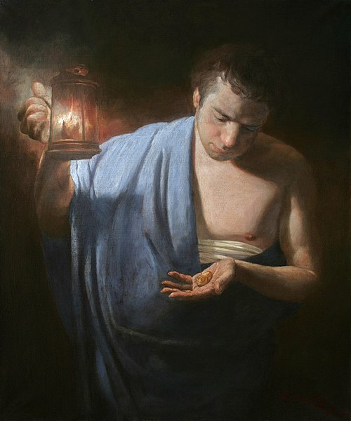

**-«Εἴσελθε εἰς τὴν χαρὰν τοῦ κυρίου σου»: το «εἴσελθε» δηλώνει είσοδο σε τόπο. Πού νομίζετε ότι λέει ο κύριος στους δούλους του να εισέλθουν;**

**-Τι μπορεί να συμβολίζει το ένα τάλαντο που έλαβαν όλοι ανεξαιρέτως;**

**-Λύστε το σταυρόλεξο «ΤΑΛΑΝΤΑ» από τo e-class.**

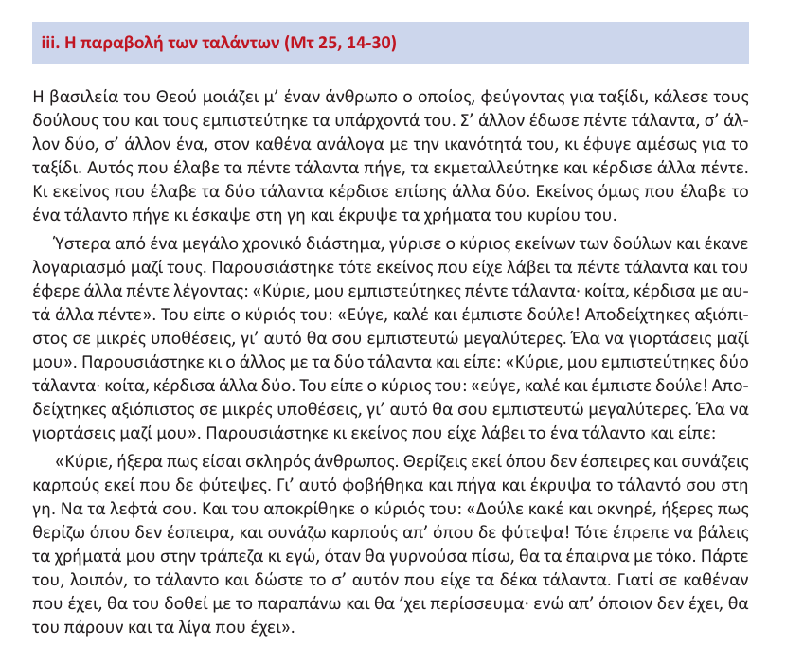

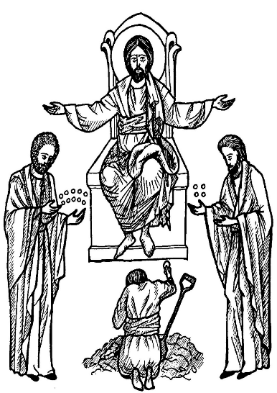

**\*Το τάλαντο ήταν νόμισμα μεγάλης αξίας που αντιστοιχούσε περίπου με 15.000 σημερινά ευρώ . Ήταν όμως και μονάδα βάρους ασημιού, και στην περίπτωση αυτή αντιστοιχούσε περίπου με 20.000 ευρώ.**